GUÍA DE APRENDIZAJE
Nombre del Estudiante |  |  | Curso: 4 año A
Nombre del Estudiante |  |  | Fecha: 6 al 10 julio
Unidad: | 2
O.A.(s): | Identificar instrumentos de percusión (OA4)
Habilidad | Identificar
Docente: | Lenka Castro Carrasco | Asignatura: | Música

En este año deben tocar algún instrumento de percusión, así que comenzaré por mostrarte algunos.
Los instrumentos de percusión son aquellos que cuyo sonido se origina al ser golpeado o movido
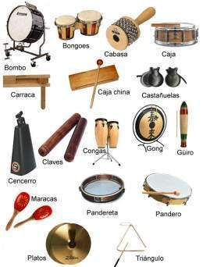
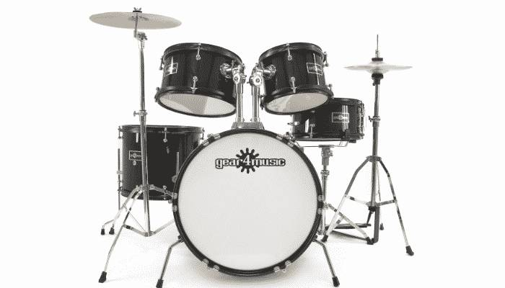

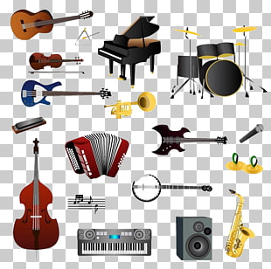

La tarea será construir un instrumento de percusión. Te mostraré los más usados y tú eliges el que confeccionarás para las clases de música.
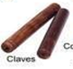Las claves: con dos pedazos de un palo de escoba más o menos de 15 centímetros


También puedes pintar una o dos botellas de bebida y le hechas a una arroz y a la otra porotos o lentejas y verás que diferente que son los sonidos

¿Se te ocurre hacer otro instrumento de percusión? Si tienes los materiales hazlo y yo te lo pediré más adelante

